Тема. График функции
Цель: сформировать у учащихся сознательное понимание понятия «график функции» и начать работу по усвоению умений читать и строить графики функции; развивать пространственное мышление, отработать вычислительные навыки.
Тип урока: усвоение новых знаний.
Ход урока
I. Организационный момент
II. Проверка домашнего задания
@ 1) Особое внимание во время проверки домашнего задания следует уделить № 1 (в), решение которого сводится к составлению и решению уравнения, где вместо у подставляем х, если функция равна аргументу, или 3х, если функция в 3 раза больше за аргумент.
2) Во время работы с опережающим домашним заданием следует обратить внимание на такие моменты:
а) если функция задана формулой, то можно составить как угодно много пар значений (х; у), где х - значение аргумента; у - соответствующее значение
функции;
б) с 6-го класса ученикам известно, что пара (х; у) изображается точкой на координатной плоскости, где х и у, соответственно, абсцисса и ордината этой точки;
в) п. а) и б) следует, что для каждой функции можно построить, вообще говоря, сколь угодно много точек (х; у), где х - аргумент, а в - соответствующее значение функции.
III. Формулировка цели и задач урока
Из сказанного выше вытекает вопрос: зачем это нужно делать, т.е. какую выгоду мы можем иметь в таком построении и какое понятие, связанное с функцией, мы будем рассматривать.
IV. Актуализация опорных знаний
Выполнение устных упражнений
1. Как расположена точка А на координатной плоскости (выше оси х, ниже оси х, по оси х), если:
1) А (3; 7); 2) А (-5; 4); 3) А (-3; -6); 4) А(1; 0)?
2. Концами отрезка являются точки А(-2; 6) и В(1; 3). Или пересекает отрезок АВ ось х? ось у?
3. Используя график температуры воздуха (см. рис.), ответьте на вопросы: а) какая температура воздуха была в 8, в 12, в 20 ч.; б) когда температура была 5°С, -4°С, 1°С; в) когда температура была 0 °С, когда она была выше 0°С и когда была ниже 0°С; г) когда температура была наименьшей и когда самой?
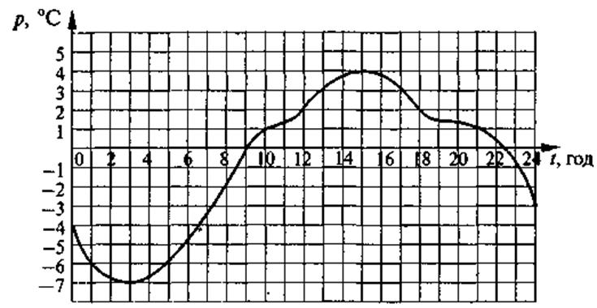

Итак, мы повторили:
1) что показывают координаты точки в координатной плоскости;
2) как найти координаты заданной точки и как построить точку с известными координатами в координатной плоскости;
3) что называется графиком зависимости? что показывает график? что можно узнать, рассмотрев график зависимости?
V. Усвоение знаний
@ Изложение содержания понятия «график функции» можно начать с выполнения устных упражнений (см. выше АОЗ с № 3). Конкретный реальный сюжет этого упражнения формирует у учащихся содержательные представления, на основе которых легко, сформировать представление о графике произвольной числовой функции. После этого можно сформулировать определение графика числовой функции и рассмотреть примеры, которые формируют у учащихся представление о сфере применения (вид задач на использование содержания понятия) графика функции.
Записи в тетрадях учащихся могут иметь такой вид:

Конспект 17
График функции
Определение. Графику (числовой) функции называется множество всех точек координатной плоскости, абсциссы которых равны значениям аргумента, а ординаты - соответствующим значениям функции, то есть
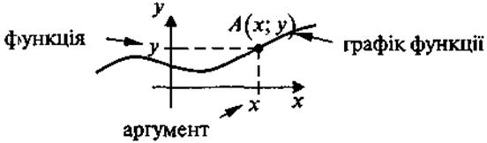

VI. Усвоение практических умений
Пример 1. Используя график функции (см. рис.):

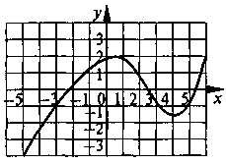
а) Заполните таблицу.
х | -3 | 4 | 5
в |  |  |  | 2 | -3 | -1
б) Какова область определения и область значений этой функции?
в) При каких значениях х функция равна 0?
г) При каких значениях х функция положительна? отрицательная?
Пример 2. Зависят ли точки А(4; 2), В(1; -4), С(1; 4) графику функции, заданной формулой у = 2х - 6? Назовите координаты еще любых 2-х точек, одна из которых принадлежит графику этой функции, а другая - не принадлежит.
Пример 3. Постройте график функции, заданной формулой у = х(х - 3), предварительно заполнив таблицу:

х | -2 | -1,5 | -1 | -0,5 | 0 | 0,5 | 1 | 1,5 | 2
в

Пример 4. Постройте график функции, заданной формулой:
1) у = х + 3, 1 ≤ х ≤ 5; 2) у = 4 - х2; -3 ≤ х ≤ 3.
@ Поскольку упражнения 3 - 4 являются достаточно сложными для учащихся, поэтому не все упражнения (среди примеров 3 и 4) являются обязательными для выполнения.
VII. Итоги урока
Контрольные вопросы
1. Сформулируйте определение графика функции.
2. Как с помощью графика функции по заданным значениям аргумента найти соответствующее значение функции по заданному значению функции найти значение аргумента, которому он соответствует?
VIII. Домашнее задание
№ 1. Изучите содержание основных понятий урока.

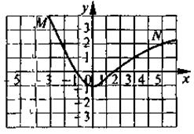

№ 2. Кривая MN - график некоторой функции. Найдите по графику:
а) значения функции, соответствующие значениям аргумента -2; -1; 0; 1; 5;
б) при каких значениях аргумента функция равна 0;
в) при каких значениях аргумента функция принимает положительные значения, отрицательные значения;
г) какова область определения функции, область значений функции?
№ 3. Принадлежат ли точки А(3; -1), В 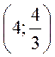графике функции 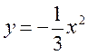?
№ 4. Постройте ломаную ABC: А(-3; 1), В(-1; -1), С( 3; 3). Можно вважиш эту ломаную графиком некоторой функции? Почему?

